Le PS se redresse !

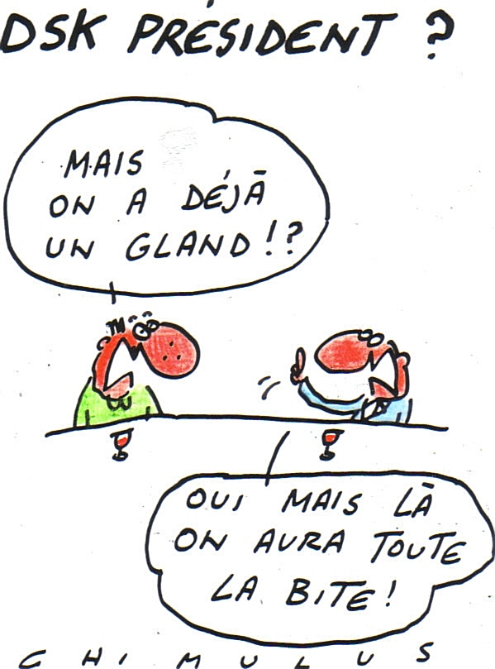

Je n'avais pas osé afficher cette caricature de peur que certains la trouvent un peu scabreuse.

Mais elle me fait rire, comme on ne se refait pas j'ai décidé de la montrer, et qui plus est, d'y ajouter un titre et une légende, c'est plus fort que moi.

« Avec l'arrivée de DSK, le Parti Socialiste est de nouveau bien membré, on peut donc affirmer ouvertement que le PS se redresse... »

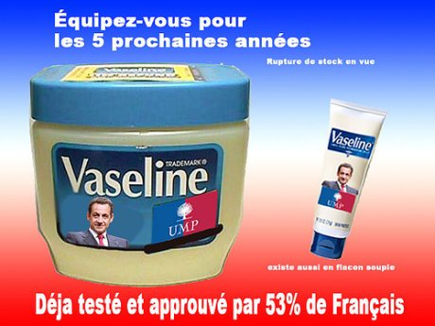

Sarkozy qui s’y connaît en présidentielles, lui a proposé un produit miracle pour bien enc… le citoyen !

